ПРИЛОЖЕНИЕ № 1
http://youtu.be/IeubyGE3KRs We wish you a Merry Christmas (with lyrics)
ИЗ ИНТЕРНЕТА
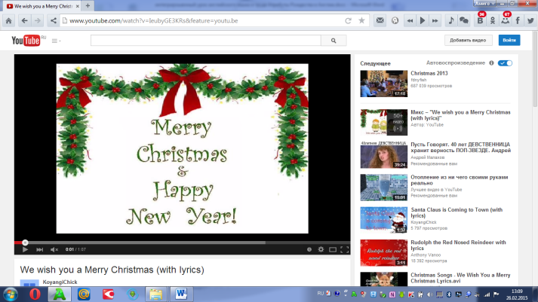

ПРИЛОЖЕНИЕ № 2
ПРЕЗЕНТАЦИЯ «АТРИБУТЫ РОЖДЕСТВА В ВЕЛИКОБРИТАНИИ»
картинки в презентации взяты ИЗ ИНТЕРНЕТА
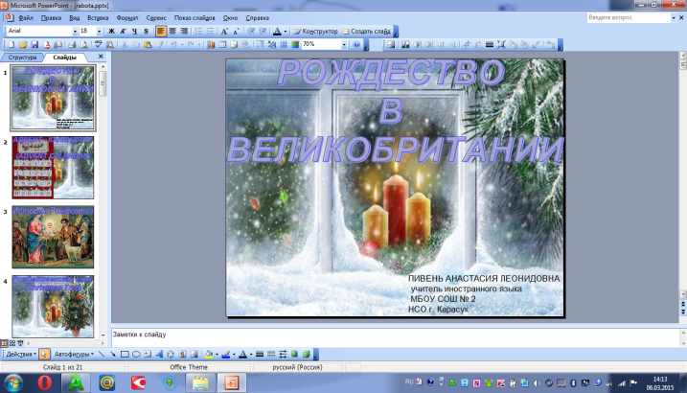
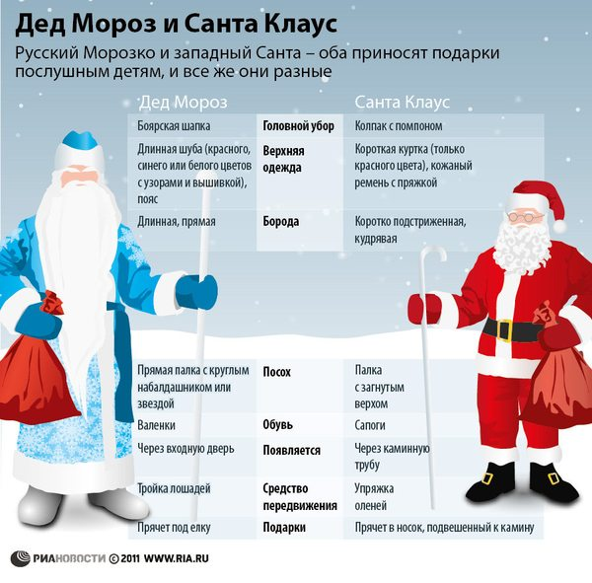
ПРИЛОЖЕНИЕ № 3
СРАВНЕНИЕ ДЕДА МОРОЗА И САНТА КЛАУСА
ИЗ ИНТЕРНЕТА

ПРИЛОЖЕНИЕ № 4
2 КЛАСС ШАБЛОНЫ САНТА-КЛАУСА (для мальчика) И АНГЕЛА (для девочки)
ИЗ ИНТЕРНЕТА
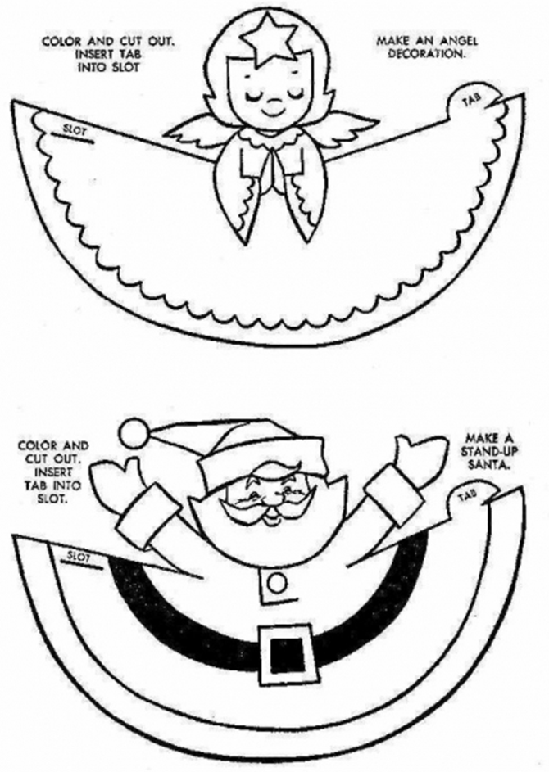

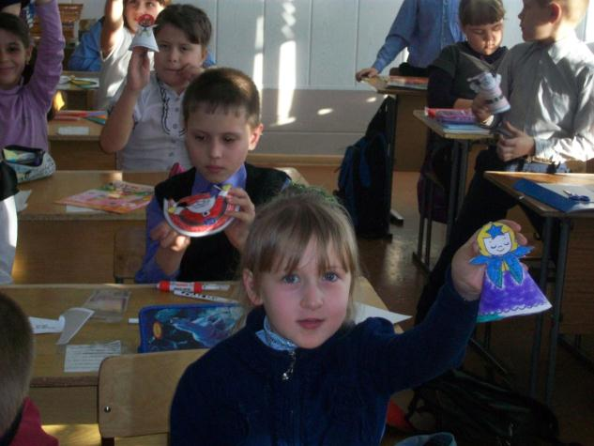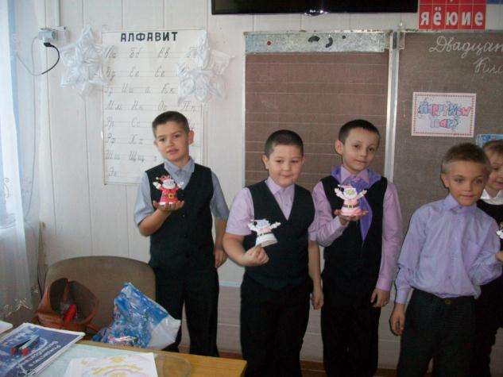

ПРИЛОЖЕНИЕ № 5
СХЕМЫ АНГЕЛОВ ДЛЯ 3 КЛАССА
ИЗ ИНТЕРНЕТА

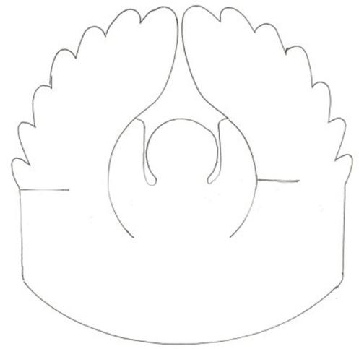

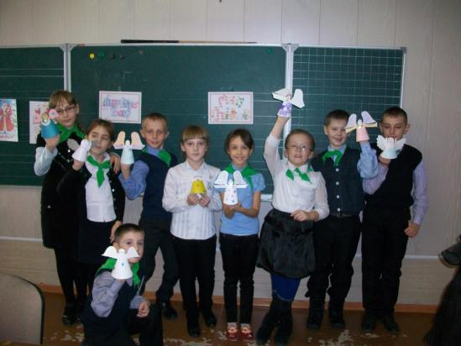

ПРИЛОЖЕНИЕ № 6 Christingle СВОИМИ РУКАМИ 4 класс КАРТИНКИ ИЗ ИНТЕРНЕТА
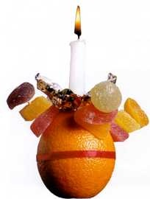

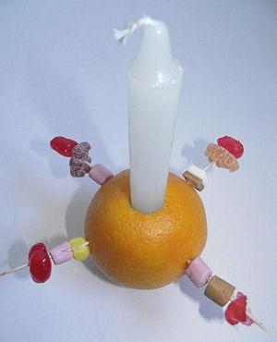

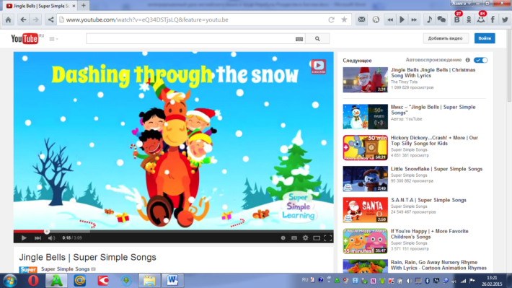
ПРИЛОЖЕНИЕ № 7 http://youtu.be/eQ34DSTjsLQ Jingle Bells | Super Simple Songs

